**Задача E3. Редица**

**Автор: Пламенка Христова**

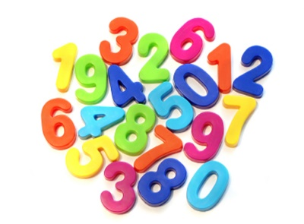 Крис е вече в пети клас и има награди от олимпиадите по математика. Това го кара да се амбицира и сам да търси в интернет информация за интересни редици от числа. Така той попада на следната редица:

„За дадено естествено число *n*, се дефинира числото *d(n),* което се получава като към *n* прибавим сумата от цифрите на *n*. Например, d(75) = 75 + 7 + 5 = 87. За дадено естествено число *n* като начално число, може да се генерира безкрайна нарастваща редица от естествени числа по следния начин:

ако се започне с числото *n* = 33,

следващото число е *d(*33*)=* 33 + 3 + 3 = 39,

третото е *d(*39*)=* 39 + 3 + 9 = 51,

четвъртото е *d(*51*)=* 51 + 5 + 1 = 57,

и т. н. се получава редицата 33, 39, 51, 57, 69, 84, 96, 111, 114, 120, 123, 129, 141, ... Числото *n* се нарича генератор на *d(n)* и редицата винаги започва с него.

Напишете програма **cred**, която по зададено начално число *n* пресмята броя на числата в редицата, генерирана по описания по-горе начин, чиято стойност **не** надвишава дадено число *m*.

**Вход**

От единствения ред на стандартния вход се въвеждат две естествени числа *n* и *m* - първото число от редицата и числото, което задава най-голямата възможна стойност в редицата.

**Изход**

На единствения ред на стандартния изход да се изведе намерения брой.

**Ограничения**

0 < *n* ≤ 103

n ≤ *m* ≤ 105

**Пример**

**Вход Изход**

33 100 7

***Обяснение на примера:*** Броят на числата, които са по малки от 100, е 7.